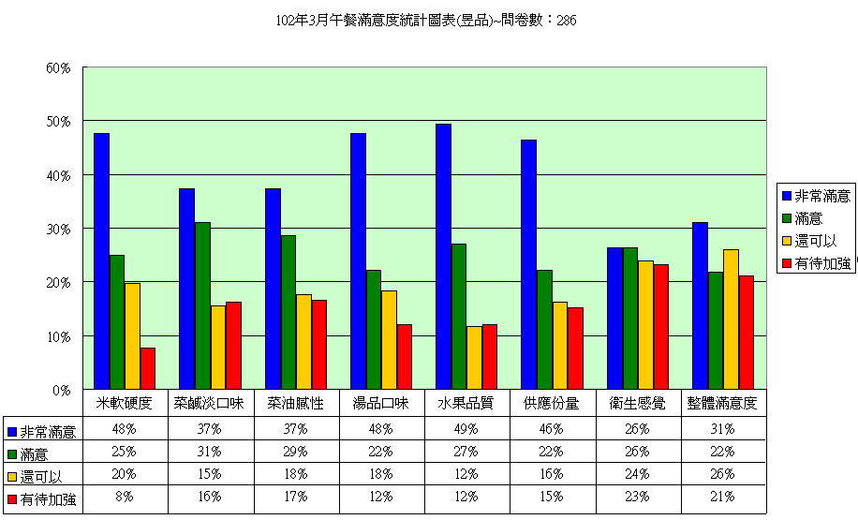
量的表現：米軟硬度、水果品質滿意度達七成。菜的油膩、衛生感覺滿意度偏低，請加強。
質的表現：①3/5 餐桶直接至於地面，餐蓋上有汙垢。 ②3/8 102班反應飯裡有小細髮。 ③3/12 102班~湯裡有頭髮。
④3/14 102班~湯裡有衛生紙。 ⑤3/19 校長反應白菜煮太黃，而且蔬菜每日沒變化。
⑥3/20 不小心打翻湯桶，臨時向大崗國中調湯，導致103班的湯與菜單上不符。 ⑦3/27 102班~湯裡有頭髮。
已及時處理並告知廠商改善也已做賠償。

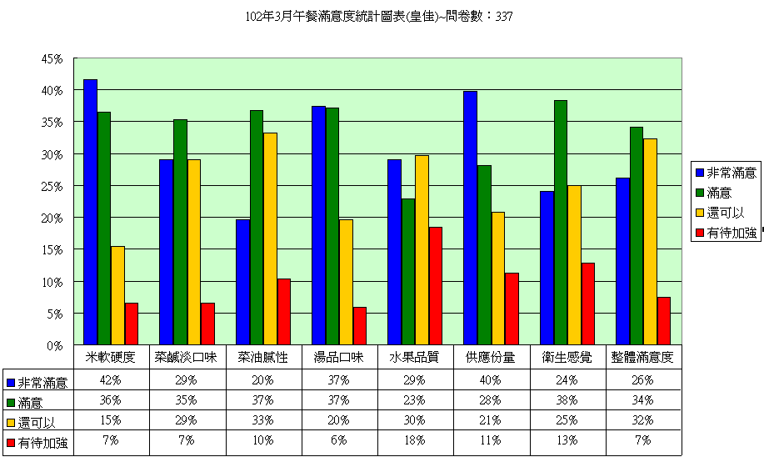

量的表現：米軟硬度、湯品口味滿意度達七成，菜的油膩、水果品質、衛生感覺滿意度偏低，請加強。
質的表現：①3/8 404班 反應湯裡的玉米有蟲。 已告知廠商改善。

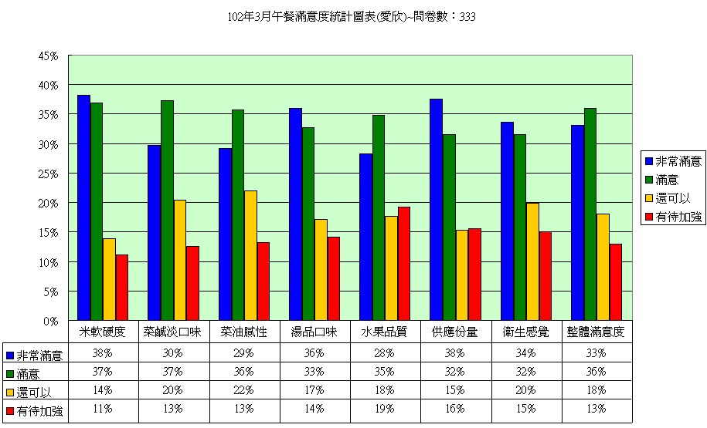
量的表現：米軟硬度、供應份量滿意度達七成，其餘都未達七成，請加強。
質的表現：①3/18 602班反應花枝燒沒有蜜汁，且腥味過重，義式肉醬麵改成奶油口味。
→廠商回應，烹調問題，並不是更改菜單，以後會於菜單上標示更清楚些
②3/19 501班 飯裡有塑膠繩。 ③3/20 602班→湯裡有蟲。
④3/26 605班反應飯沒有熟→廠商回應，口感比較Q些或硬些，以後會煮軟些。
以上皆已及時處理或告知廠商改善並做賠償。

